II Всероссийская викторина
«ТАЙНЫ КОСМОСА»
Дорогой друг, предлагаем тебе задания дистанционной викторины «Тайны космоса»
Предметная область: межпредметная
Участники: учащиеся 9 - 11 классов
Об оформлении: отвечать на вопросы конкурса нужно в специально отведённой колонке.
Файл рекомендуется назвать фамилией_именем участника.
Если нет возможности заполнить колонку ответов, то принимаются ответы в виде отсканированных изображений, сохраненных в одном из форматов: .rtf, .doc, docx, .pdf, .jpg.
Изображения нужно упаковать в один архив и назвать фамилией_именем участника
Ответ нужно записывать в специально отведённую колонку!
Внимание: за все правильные ответы по всем разделам – 100 баллов
За идентичные работы баллы снимаются
Фамилия, имя

1. КОСМИЧЕСКИЕ ЯВЛЕНИЯ
Ответ запишите словами или буквами (при выборе ответа).
Внимание: за каждый правильный ответ 3 балла + 2 балла дополнительно (№ 4) (всего 17 баллов)
№ | Вопрос | Ответ
1 | 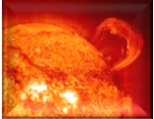  Перед вами громадная струя плазмы, поднимающаяся над поверхностью Солнца и обычно согнутая в арку его мощным магнитным полем. В летописной истории Древней Руси впервые отмечено это явление в 1185 году. Явление наблюдалось во время полного солнечного затмения, которое произошло во время похода князя Игоря на половцев. Однако физическая природа этого явления была выяснена лишь сравнительно недавно. О каком явлении идёт речь?  А) Протуберанец  Б) Грануляция  В) Квазар | А  Протуберанец
2 | 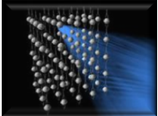  Эти нейтральные элементарные частицы, практически не обладают собственным удельным весом, что помогает им, к примеру, преодолевать толстый слой свинца, так как эти частицы слабо взаимодействуют с веществом. Они пронзают все вокруг, даже нашу еду и нас самих. Без видимых для людей последствий ежесекундно через тело проходят триллионы частиц, выпущенных Солнцем. О каких частицах идёт речь?  А) Нектарины  Б) Нейтрино  В) Квадрины | Б  Нейтрино
3 | 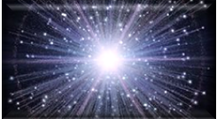  Мощный взрыв, который, согласно общепринятой теории, 12 – 15 миллиардов лет назад создал «из ничего» всё вещество Вселенной.  О каком явлении идёт речь?  А) Гигантский хлопок  Б) Большой Взрыв  В) Ядерный Взрыв | Б  Большой Взрыв
4 | 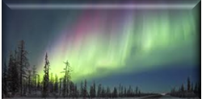  Цветное свечение верхних слоёв земной атмосферы, вызванное попаданием в неё заряженных частиц, испускаемых Солнцем. Наблюдается в полярных областях.  По картинке определите, о каком явлении идёт речь.  Оценивание:  3 балла – правильно указано природное явление  4 - 5 баллов – представлена дополнительная информация | О Северном сиянии
5 | 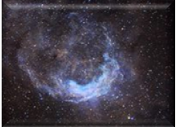  Вещество, из которого состоят звёзды, при определённых условиях может преодолевать их притяжение и выбрасываться в межзвёздное пространство. Это происходит в том случае, если частица в атмосфере звезды разгоняется до скорости сотни километров в секунду.  О каком явлении идёт речь? | А  Звёздный  ветер
2. ПЛАНЕТЫ СОЛНЕЧНОЙ СИСТЕМЫ
Ответ запишите словами или буквами (при выборе ответа).
Внимание: за каждый правильный ответ 3 балла + 5 баллов дополнительно (№ 3, № 4 и № 5 ) (всего 20 баллов)
 | Вопрос | Ответ
1 | 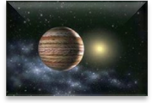  Это самая большая планета Солнечной системы. В вавилонской культуре её называли Мулубаббар, что значит «звезда-солнце». Греки сначала назвали эту планету «Фаэтонт» – сияющий, блестящий, а потом – Зевс. Как эта планета называется сейчас? | Юпитер
2 | 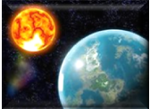  Земля совершает оборот вокруг Солнца за 365,25 солнечных суток, проходя за это время около 940 млн. км. С какой приблизительно скоростью (в км/ч) несётся Земля в пустоте? | 107000 км/ч  (примечание: если дан ответ – 30км/с – 1 балл, т.к в задании указано именно км./ч.)
3 | 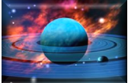  Эта планета – самый далёкий от Солнца газовый гигант. Учёные открыли его только в 1846 году. Планета – шар из водорода, гелия и метана. 8 спутников – самый крупный Тритон.  О какой планете идёт речь?  Оценивание:  3 балла – правильно указан космический объект  4 балла –представлена дополнительная информация | Нептун
4 | 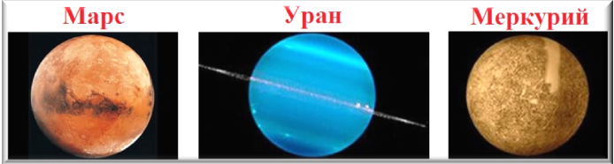  По картинке определите, что лишнее?  Оценивание:  3 балла – правильно указан космический объект  4 - 5 баллов – дано объяснение и представлена дополнительная информация | Уран  Состоит из водорода и гелия. Твёрдой поверхности у него нет.
5 | 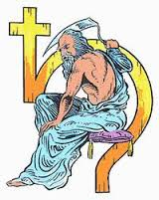  Если эту планету погрузить в ёмкость с водой диаметром около 60 тысяч километров, то она всплывёт, равносильно мячу. Причина этого состоит в том, что плотность вещества, из которого состоит планета, меньше в два раза плотности самой воды. О какой планете идёт речь?  Оценивание:  3 балла – правильно указан вид спорта  4 - 5 баллов – представлена дополнительная информация | Сатурн
3. МАЛЫЕ ТЕЛА СОЛНЕЧНОЙ СИСТЕМЫ
Ответ запишите словами или буквами (при выборе ответа).
Внимание: за каждый правильный ответ 3 балла + 2 балла дополнительно (№ 4) (всего 17 баллов)
№ | Вопрос | Ответ
1 | 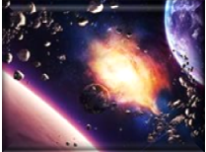  Между Марсом и Юпитером находится скопление миллиардов преимущественно каменистых небесных тел часто неправильной формы, именуемых малыми планетами. Их размеры довольно малы, в среднем — 2-3 км и редко — более 50 км. Ученые считают, что эти осколки имеют ту же природу, что и планеты. Как называется это скопление небесных тел?  А) Пояс метеоритов  Б) Пояс астероидов  В) Пояс комет | Б  Пояс астероидов
2 | Найдите соответствие между определением и термином. Ответ запишите в виде трёх соответствий. | 1 – В  2 – А  3 – Б
  1 | 2 | 3
  Тело космического происхождения, упавшее на поверхность Земли или другого крупного небесного объекта. | Явление, возникающее при сгорании в атмосфере Земли мелких космических тел. | Частицы космического мусора, ещё не попавшие в атмосферу.
  А | Б | В
  Метеор  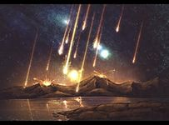 | Метеороид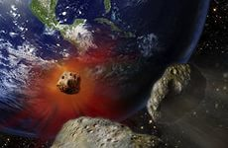 | Метеорит  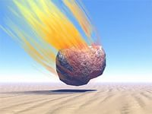
3 |   Дословно перевод этого небесного тела звучит так: «волосатый», потому что это тело состоит из туманного пятна со светящимся ядром и хвостом в виде серебристой полосы света. О каких небесных телах идёт речь?  А) Метеориты  Б) Кометы  В) Планеты | Б) Кометы
4 | 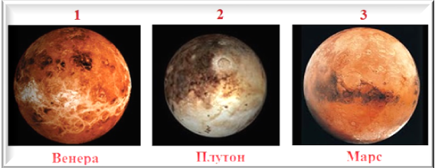  По картинке определите, что лишнее?  Оценивание:  3 балла – правильно указан № картинки  4 - 5 баллов – представлена дополнительная информация об этом объекте | 2  В 2006 году состоялся Международный Астрономический Союз, на котором ведущими астрономами мира было принято точное определение понятию “Планета”, которому Плутон не соответствовал. Для Плутона и подобным ему “не до планетам” придумали отдельное название – “Карликовая планета”.
5 | 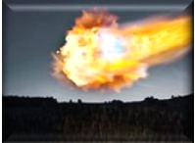  В 2013 году на территорию России упал метеорит. Это зрелище можно было наблюдать благодаря многочисленным космическим и наземным съемкам. Метеорит являлся частью семнадцатиметрового астероида, чей вес превышал 10 тонн. Спустя несколько секунд после входа в земную атмосферу астероид взорвался. На поверхности были найдены многочисленные фрагменты весом достигающие 654 кг. По наблюдению ученых, это было самое большое космическое тело, упавшее на нашу планету за последние сто лет. О каком метеорите идёт речь? | «Челябинский».
4. ЗВЁЗДЫ И СОЗВЕЗДИЯ
Ответ запишите словами или буквами (при выборе ответа).
Внимание: за каждый правильный ответ 3 балла + 2 балла дополнительно (№ 4) (всего 14 баллов)
№ | Вопрос | Ответ
1 | 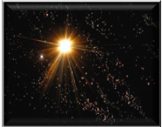  Это быстро вращающаяся нейтронная звезда родилась в результате мощного взрыва другой звезды, сверхновой. Она получила свое название из-за вспышек энергии, выделяющейся при ее вращении. О какой звезде идёт речь?  А) Пульсар  Б) Белый карлик  В) Нейтрино | А  Пульсар
2 | Какие созвездия не существуют на самом деле? Выберите правильный(ые) вариант(ы) ответа.  А) Живописец Б) Архитектор В) Китаец Г) Скульптор Д) Индеец | Б, В (если указан 1 ответ – 2 балла, если два, среди которых один ошибочный – минус 1 балл)
3 | 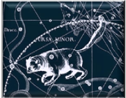  Созвездие Северного полушария неба, которое содержит 25 звёзд, видимых невооружённым глазом. В его состав входит и Полярная звезда. Созвездие видно на всей территории России круглый год. С этим созвездием связана легенда о рождении Зевса. Чтобы спасти своего сына от отца Крона, поедавшего своих детей, богиня Рея унесла Зевса на вершину горы Иды, в священную пещеру, и оставила на попечение нимфе Киносуре и ее матери Мелиссе. В благодарность Зевс позднее вознёс на небо Киносуру в виде этого созвездия. О каком созвездии идёт речь? | Малая  Медведица
4 | 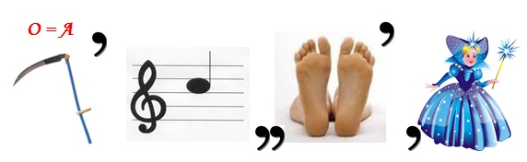  Какое созвездие зашифровано в ребусе?  Оценивание: 3 балла – правильно указано название созвездия  4 - 5 баллов – представлена дополнительная информация | Кассиопея
5. КОСМИЧЕСКИЕ ИССЛЕДОВАНИЯ
Ответ запишите словами или буквами (при выборе ответа).
Внимание: за каждый правильный ответ 3 балла + 2 балла дополнительно (№ 4) (всего 17 баллов)
№ | Вопрос | Ответ
1 | 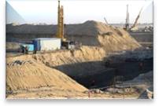  6 ноября 2007 года президент Владимир Владимирович Путин подписал указ о строительстве на месте ликвидированного в Амурской области космодрома Свободный нового российского космодрома.  Какое название дали этому космодрому?  А) Мирный  Б) Восточный  В) Северный | Б) Восточный
2 | 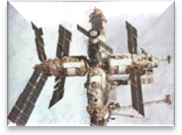  Как называются стабилизаторы, фиксирующие космические станции в неподвижном положении?  А) Маршевые двигатели  Б) Герадины  В) Боковые ракетные ступени | Б) Герадины
3 | 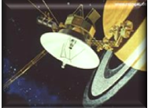  Этот аппарат – самый далёкий от нас рукотворный объект. Он сейчас более чем в 11 млрд. км от Земли. Аппарат был запущен в 1977 году, в 1979 – 1980 годах обследовал Юпитер и Сатурн, а сейчас направляется к границе солнечной системы. Мы будем принимать его сигналы как минимум до 2020 года. О каком аппарате идёт речь?  А) «Вояджер – 1»  Б) «Викинг – 2»  В) «Пионер – 10» | А)  «Вояджер – 1»
4 | 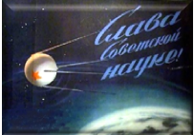  Какому событию посвящён этот плакат?  Оценивание:  3 балла – правильно указано событие  4 - 5 баллов – представлена дополнительная информация | Первый спутник
5 | 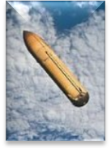  Самое главное в шаттле – это электронные системы управления в кабине экипажа, двигатели, отсек полезного груза и… Назовите оставшийся элемент. | Дистанционный манипулятор, который выводит корабль на орбиту (орбитр) (принимались другие, близкие по смыслу, ответы; если ответы далеки от правильного - от 0 до 2 баллов в зависимости от близости к правильному ответу)
6. КОСМОНАВТЫ
Ответ запишите словами или буквами (при выборе ответа).
Внимание: за каждый правильный ответ 3 балла (всего 15 баллов)

№ | Вопрос | Ответ
1 | 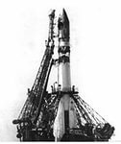  Во время этого полета в космос номера газет подготавливали в трех экземплярах. Первый, с сообщением об успешном проведении полета, второй – с просьбой о помощи в поиске космического корабля, если он упадет на территории другой страны или в мировом океане, и третий – с новостью о гибели космонавта. Полет прошел удачно. Он продолжался 108 минут, за которые космонавту на космическом корабле «Восток» удалось выполнить один оборот вокруг Земли. О каком космическом полёте идёт речь? | Первый полёт  Юрия  Гагарина
2 | 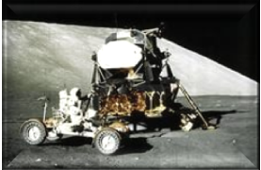  Эта команда была последней на луне. Юджин Сернан и Харрисон Шмит проехали 34 км в лунной коляске. 11 декабря 1972 они оставили на луне мемориальную доску, на которой написано: «Здесь Человек завершил своё первое исследование Луны, декабрь 1972 г. н.э. Пусть дух мира, с которым мы прибыли, отразится в жизнях всего человечества». Юджин Сернан считается последним человеком, который был на другом астрономическом теле.  О какой команде идёт речь?  А) «Аполлон 13»  Б) «Аполлон 15»  В) «Аполлон 17» | В  «Аполлон 17»
3 | Всего четырём женщинам-россиянкам довелось побывать в космосе.  Найдите соответствие между фото и фамилией. Ответ запишите в виде трёх соответствий. | 1 – В  2 – Г  3 – А  4 – Б
  1 | 2 | 3 | 4
  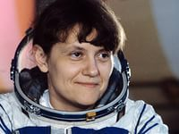 | 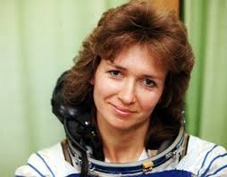 | 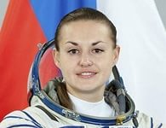 | 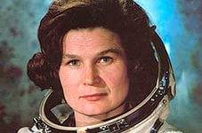
  А | Б | В | Г
  Елена Серова | Валентина  Терешкова | Светлана  Савицкая | Елена Кондакова
4 | 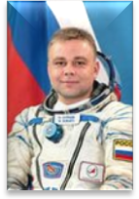  По мотивам блога российского космонавта МКС Максима Сураева был написан сценарий фильма, в котором главные герои – российский космонавт Максим и американский астронавт Джеффри – противостоят религиозным фанатикам, которые захватили ЦУП в Хьюстоне и запустили межконтинентальную баллистическую ракету с ядерной боеголовкой, чтобы развязать ядерную войну на Земле. Как называется этот фильм? | «Тревожная вахта космонавта Сураева»
5 | В разных странах мира используются разные термины, обозначающие человека, совершившего космический полёт. Найдите соответствие между страной и термином. Ответ запишите в виде трёх соответствий. | 1 – В  2 – А  3 – Б
  1 | 2 | 3
  Иран | Индонезия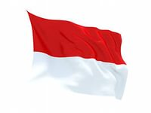 | Южная   Корея
  А | Б | В
  Антариксаван | Уджуин | Кайханнавард

